エリシン

# 国旗

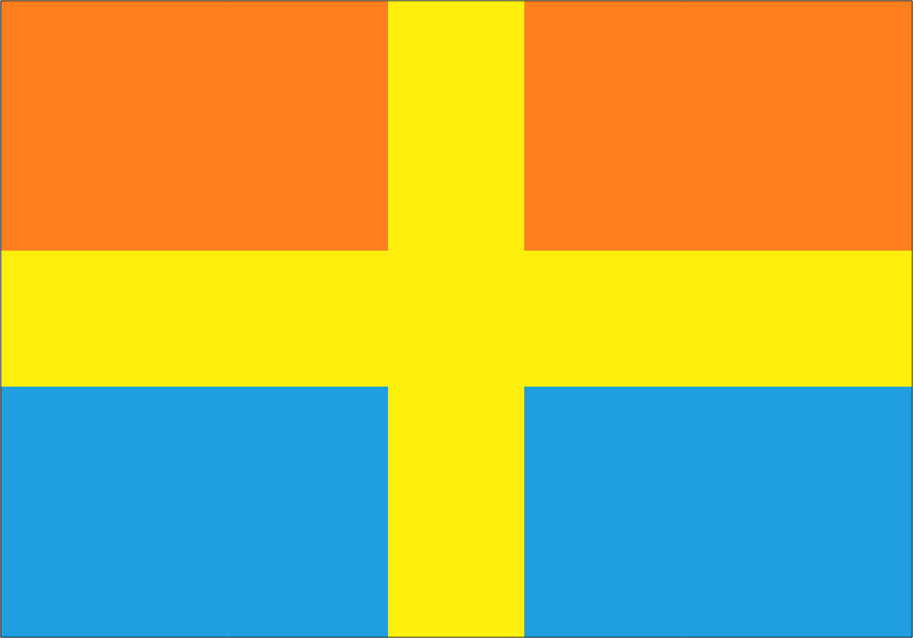

# 情報

|  |  |
| --- | --- |
| 国名(火付漢字名) | 依利心 |
| 国家体制 | 民主主義国 |
| 首都 | ホッド |
| 言語 | 西アース |
| 国家元首 | ラッパーノ・ゼッド |
| 通貨 | ホッドヴィル |
| 人口 | 5,894万人 |
| 国歌 | 船乗りの詩 |
| GDP | 5,948億$ |
| 総兵力 | 15万人 |
| 宗教 | エッダ |

ホースランドの入口。ヴィンランド独立時に独立。ジアース教を弾圧している。

目立たない国家だが、こういった脇役がいるからこそ主役が目立つというもの。ちなみに軍事力はヴィンランドよりも強い。

# 人種割合